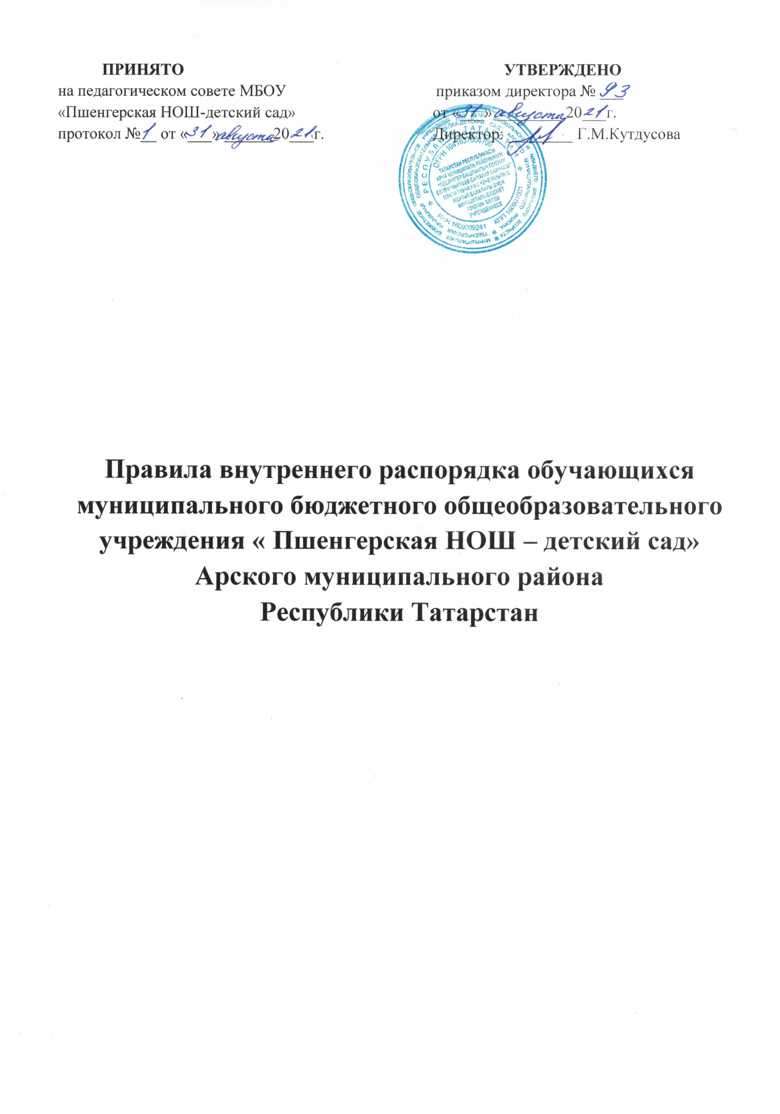

1.1. Настоящие правила внутреннего распорядка обучающихся МБОУ «Пшегерская НОШ- детский сад» ( далее – Правила ) разработаны в соответствии с Федеральным законом от 24.07.1998 № 124 – ФЗ «Об основных гарантиях прав ребенка в Российской Федерации». Федеральным законом от 29.12.2012 № 273 –ФЗ « Об образовании в Российской Федерации . Федеральным законом от 24.06.1999 № 120 – ФЗ « Об основах системы профилактики безнадзорности и правонарушений несовершеннолетних». Приказом Минобрнауки России от 15.03.2013 №185 « Об утверждении Порядка применения к обучающимся и снятия с обучающихся мер дисциплинарного взыскания», уставом школы.
1.2. Правила разработаны с целью реализации положений нормативных правовых актов Российской Федерации, эффективной организации образовательного процесса , соблюдения прав и свобод участников образовательных отношений, развития личностных качеств обучающихся.
1.3. Правила устанавливают требования к поведению обучающихся во время образовательного процесса, во время нахождения на территории школы и (или ) во время мероприятий с участием обучающихся школы.
1.4. Поведение обучающихся в школе регламентируется нормативными правовыми актами РФ и РТ, локальными нормативными актами школы, нормами морали и нравственности нормами делового этикета.
1.5. Дисциплина в школе поддерживается на основе уважения человеческого достоинства обучающихся, педагогических и иных работников школе. Применение физического и ( или ) психического насилия по отношению к обучающимся не допускается.
1.6. Правила распространяются на всех обучающихся школе.
1.7. Правила разработаны при участии педагогического совета школы и согласованы с советом обучающихся , родительским комитетом общим собранием работников школы .
1.8. Правила вступают в силу со дня их утверждения директором школы. Иные локальные нормативные акты школы, принятые и ( или ) утвержденные до вступления в силу настоящих Правил, применяются в части, не противоречащей действующему законодательству и Правилам .
1.9. Правила размещаются в открытом доступе на информационных стендах школы и официальном сайте школы в сети Интернет.

2. Права обучающихся
Обучающиеся имеют право на:
- уважение своего человеческого достоинства, защиту от всех форм физического и психического насилия, оскорбления личности, охрану жизни и здоровья:
-благоприятную среду жизнедеятельности без окружающего табачного дыма и охрану здоровья от воздействия окружающего табачного дыма и последствий потребления табака:
-свободу совести, информации , свободное выражении собственных взглядов и убеждений:
- защиту от информации, пропаганды и агитация, наносящих здоровью, нравственному и духовному развитию :
– развитие своих творческих способностей и интересов, включая участие в конкурсах, олимпиадах, выставках, смотрах, физкультурных мероприятиях, спортивных мероприятиях, в т. ч. в официальных спортивных соревнованиях, и других массовых мероприятиях;
– посещение по своему выбору мероприятий, которые проводятся в школе и не предусмотрены учебным планом, в порядке, установленном локальным актом школы;
– участие в научно-исследовательской, научно-технической, экспериментальной и инновационной деятельности, осуществляемой школой под руководством педагогов;
– опубликование своих работ в изданиях школы на бесплатной основе;
– условия для обучения с учетом особенностей психофизического развития и состояния здоровья;
– получение социально-педагогической и психологической помощи;
– получение знаний, приобретение навыков и умений, соответствующих современному уровню развития науки, техники, технологий и культуры;
– профессиональную ориентацию;
– обучение по индивидуальному учебному плану, в т. ч. ускоренное обучение, в пределах осваиваемой образовательной программы в порядке, установленном локальным нормативным актом школы;
– выражение мнения о выборе формы образования и обучения, выбор формы получения образования и формы обучения после получения основного общего образования или после достижения восемнадцати лет;
– выбор факультативных и элективных учебных предметов, курсов, дисциплин (модулей) из перечня, предлагаемого школой, после получения основного общего образования;
– освоение наряду с учебными предметами, курсами, дисциплинами (модулями) по осваиваемой образовательной программе любых других учебных предметов, курсов, дисциплин (модулей), преподаваемых в школе, в установленном порядке;
– зачет, в порядке, установленном соответствующим локальным актом школы, результатов освоения обучающимися учебных предметов, курсов, дисциплин (модулей), практики, дополнительных образовательных программ в других организациях, осуществляющих образовательную деятельность;
– каникулы в соответствии с законодательством об образовании и календарным учебным графиком;
– перевод в другую школу, реализующую образовательную программу соответствующего уровня;
– участие в управлении школе в порядке, установленном уставом;
– ознакомление со свидетельством о государственной регистрации, уставом, лицензией на осуществление образовательной деятельности, свидетельством о государственной аккредитации, учебной документацией, другими документами, регламентирующими организацию и осуществление образовательной деятельности в школе;
– обращение в комиссию по урегулированию споров между участниками образовательных отношений школы;
– прохождение промежуточной аттестации по соответствующим учебному предмету, курсу, дисциплине (модулю) не более двух раз в сроки, определяемые локальным актом школы, в пределах одного года с момента образования академической задолженности;
– бесплатное пользование библиотечно-информационными ресурсами, учебной, производственной, научной базой школы;
– пользование в порядке, установленном локальными нормативными актами, лечебно-оздоровительной инфраструктурой, объектами культуры и объектами спорта школы;
– поощрение за успехи в учебной, физкультурной, спортивной, общественной, научной, научно-технической, творческой, экспериментальной и инновационной деятельности;
– создание общественных объединений в порядке, установленном законодательством РФ.

3. Право обучающихся на меры социальной поддержки
  - В школе реализуются меры социальной поддержки, установленные в отношении отдельных категорий обучающихся в соответствии с нормативными правовыми актами РФ и нормативными правовыми актами РТ, правовыми актами органов местного самоуправления.

4. Обязанности обучающихся
Обучающие обязаны:
– соблюдать нормативные правовые акты РФ, нормативные правовые акты РТ, правовые акты органов местного самоуправления;
– соблюдать устав школы, решения коллективных органов управления школы, правила внутреннего распорядка, иные локальные акты школы;
– соблюдать инструкции по охране труда, правила пожарной безопасности, правила безопасности на отдельных уроках, иные нормы, обеспечивающие безопасность образовательного процесса в школе;
– выполнять законные требования и распоряжения администрации и педагогов школы;
– добросовестно осваивать образовательную программу, выполнять индивидуальный учебный план, в т. ч. посещать предусмотренные учебным планом или индивидуальным учебным планом учебные занятия, осуществлять самостоятельную подготовку к занятиям, выполнять задания, данные педагогическими работниками в рамках образовательной программы;
– заботиться о сохранении и об укреплении своего здоровья, стремиться к нравственному, духовному и физическому развитию и самосовершенствованию;
– уважать честь и достоинство других обучающихся и работников школы, не создавать препятствий для получения образования другими обучающимися;
– бережно относиться к имуществу школы;
– соблюдать требования делового этикета, принятого в школе;
– следить за своим внешним видом, выполнять требования к внешнему виду, установленные локальным нормативным актом школы;
– соблюдать правила посещения школы обучающимися, правила поведения во время урока, правила поведения во время перерывов между занятиями, правила поведения на территории школы, а также правила пользования библиотекой, объектами инфраструктуры школы.

5. Правила посещения школы обучающимися
5.1. Посещение занятий и мероприятий, предусмотренных учебным планом, обязательно. В случае пропуска занятий (обязательных мероприятий) обучающийся предоставляет классному руководителю справку медицинского учреждения или заявление родителей (законных представителей) с указанием причины отсутствия.
5.2. В случае пропуска от 1 до 3 дней занятий и/или отдельных уроков, суммарное количество которых равно указанным величинам, классный руководитель выясняет причины отсутствия у обучающегося, его родителей (законных представителей).
5.3. Если занятия были пропущены без уважительной причины и родители не знали об этом, администрация школы предпринимает организационные и психолого-педагогические меры по профилактике пропусков занятий.
5.4. Если индивидуальные профилактические мероприятия с обучающимся и родителями (законными представителями) не имеют положительных результатов, обучающийся ставится на внутришкольный учет;
5.5. На внутришкольный учет ставится обучающийся за неоднократные, систематические пропуски учебных занятий, а также за длительное непосещение школы без уважительной причины.
5.6. В отношении родителей (законных представителей), не уделяющих должного внимания воспитанию и получению образования обучающегося, направляется соответствующая информация в МУ «Управления образования» исполнительного комитета Арского муниципального района и в Комиссию по делам несовершеннолетних и защите их прав.
  - Приходить в школу следует за 5-10 минут до начала воспитательных классных занятий. Опоздание на занятия без уважительной причины недопустимо. В случае опоздания на урок, обучающийся проходит в класс таким образом, чтобы не мешать образовательному процессу других обучающихся.
  - Перед началом занятий обучающиеся оставляют верхнюю одежду и переодевают сменную обувь в гардеробе.
  - В гардеробе, в т. ч. в верхней одежде, не рекомендуется оставлять деньги, документы, ценные вещи.
  - Запрещается находиться в гардеробе после окончания переодевания, после звонка к началу уроков.
  - Обучающийся должен иметь при себе дневник и все необходимые для уроков принадлежности, сменную обувь. Для уроков физической культуры необходимо приносить спортивную форму и обувь.
  - В школу запрещается приносить: оружие, взрывчатые, химические, огнеопасные вещества, табачные изделия, спиртные напитки, наркотики, токсичные вещества и яды, а также иные предметы и вещества, обращение которых не допускается или ограничено в РФ, а также вещества, способные причинить вред здоровью участников образовательного процесса. Лекарственные средства разрешается приносить только тем обучающимся, которым они показаны по медицинским основаниям.
  - Не допускается приводить (приносить) с собой в школу домашних и иных животных, птиц.
  - Не допускается находиться на территории и в здании школы в нерабочее время;
  - В школе запрещается:
– распивать энергетические, алкогольные, спиртосодержащие напитки и пиво в здании, на территории школы;
– играть в азартные игры;
– курить в здании, на территории школы;
– использовать ненормативную лексику (сквернословить);
– приходить в школу в одежде, не соответствующей установленным в школе требованиям;
– демонстрировать принадлежность к политическим партиям, религиозным течениям, неформальным объединениям, фанатским клубам;
– осуществлять пропаганду политических, религиозных идей, а также идей, наносящих вред духовному или физическому здоровью человека;
– находиться в здании школы верхней одежде и (или) головных уборах;
– играть в спортивные игры вне специально отведенных для этого мест (спортивных площадок), за исключением проведения в установленном порядке организованных массовых спортивно-развлекательных мероприятий;
– портить имущество школы или использовать его не по назначению, совершать действия, нарушающие чистоту и порядок;
– перемещать из помещения в помещение без разрешения администрации или материально-ответственных лиц мебель, оборудование и другие материальные ценности;
– передвигаться в здании и на территории школы на скутерах, велосипедах, роликовых коньках, досках и других подобных средствах транспортного и спортивного назначения, если это не обусловлено организацией образовательного процесса, культурно-досуговыми мероприятиями;
– осуществлять кино-, фото- и видеосъемку в здании и на территории школы без разрешения администрации;
– осуществлять без разрешения администрации предпринимательскую деятельность, в т. ч. торговлю или оказание платных услуг;
– кричать, шуметь, играть на музыкальных инструментах, пользоваться звуковоспроизводящей аппаратурой с нарушением тишины и созданием помех осуществлению образовательного процесса без соответствующего разрешения руководства школы.
  - Запрещается решение спорных вопросов с помощью физической силы, психологического насилия;
  - Запрещается самовольно покидать здание и территорию школы. Покидать территорию школы во время образовательного процесса возможно только с разрешения классного руководителя или дежурного учителя по школе.

6. Правила поведения обучающихся во время урока
  - Обучающиеся занимают свои места в кабинете по указанию классного руководителя или учителя по предмету, который компетентен учитывать при размещении детей их физические и психологические особенности.
  - Перед началом урока обучающиеся должны подготовить свое рабочее место и все необходимое для работы в классе.
  - При входе учителя в класс обучающиеся встают в знак приветствия и садятся после того, как учитель ответит на приветствие и разрешит сесть.
  - В случае опоздания на урок обучающиеся должны постучаться в дверь кабинета, зайти, поздороваться с учителем, извиниться за опоздание и попросить разрешения сесть на место.
  - Время урока должно использоваться только для учебных целей. Во время урока нельзя шуметь, отвлекаться самому и отвлекать других посторонними разговорами, играми и иными, не относящимися к уроку, делами.
  - По первому требованию учителя (классного руководителя) обучающиеся должны предъявлять дневник.
  - При готовности задать вопрос или ответить обучающиеся поднимают руку и получают разрешение учителя.
  - Если обучающемуся необходимо выйти из класса, он должен попросить разрешения учителя.
  - Звонок с урока – это сигнал для учителя. Когда учитель объявит об окончании урока, обучающиеся вправе встать, навести чистоту и порядок на своем рабочем месте, выйти из класса.
  - Запрещается во время уроков пользоваться мобильными телефонами и другими техническими устройствами. Следует отключить и убрать все технические устройства (плееры, наушники, гаджеты и пр.), перевести мобильный телефон в бесшумный режим и убрать его со стола. В отдельных случаях использование мобильных телефонов может быть допущено в целях использования в образовательном процессе только с разрешения учителя.

- Правила поведения обучающихся во время перемены
  - Время, отведенное на перемену, предназначается для отдыха и подготовки к следующему по расписанию занятию.
  - Допускаются занятия настольными видами спорта в специально отведенных для этого местах.
  - Во время перерывов (перемен) обучающимся запрещается:
– шуметь, мешать отдыхать другим, бегать по коридорам, лестницам, вблизи оконных и лестничных проемов и в других местах, не предназначенных для активного движения;
– толкать друг друга, перебрасываться предметами, наносить вред имуществу школы, оставлять мусор вне мусорных корзин;
– употреблять непристойные выражения, использовать непристойные жесты;
– громко слушать музыку из записывающих устройств.
  - В случае отсутствия следующего урока, обучающиеся обязаны обратиться к дежурному учителю школы, а также поставить в известность своего классного руководителя.

- Правила поведения обучающихся в столовой
  - Обучающиеся соблюдают правила гигиены: входят в помещение столовой без верхней одежды, тщательно моют руки перед едой.
  - Обучающиеся выполняют требования работников столовой, дежурного учителя, дежурных по столовой, соблюдают порядок. Проявляют внимание и осторожность при получении и употреблении горячих и жидких блюд.
  - Употреблять продукты питания и напитки, приобретенные в столовой и принесенные с собой, разрешается только в столовой.
  - Обучающиеся убирают за собой столовые принадлежности и посуду после еды.

- Правила поведения обучающихся во время внеурочных мероприятий
  - Перед проведением мероприятий обучающиеся проходят инструктаж по технике безопасности.
  - Во время проведения мероприятия обучающимся следует выполнять все указания руководителя, соблюдать правила поведения на улице, в общественном транспорте.
  - Обучающиеся должны соблюдать дисциплину, следовать установленным маршрутом движения.
  - Соблюдать правила личной гигиены, своевременно сообщать руководителю об ухудшении здоровья или травме.
  - Обучающиеся должны уважать местные традиции, бережно относиться к природе, памятникам истории и культуры.
  - Обучающиеся не должны самостоятельно покидать мероприятие. Покинуть мероприятие обучающиеся могут только с разрешения классного руководителя.

- Правила этикета
Обучающиеся должны:
– здороваться с работниками и посетителями школы;
– проявлять уважение к старшим, заботиться о младших;
– уступать дорогу педагогам, мальчики – пропускать вперед девочек, старшие – пропускать вперед младших;
– соблюдать вежливые формы общения с окружающими;
– не допускать откровенную демонстрацию личных отношений;
– не разговаривать громко по телефону.

11. Способы обеспечения дисциплины и порядка
11.1. Дисциплина и порядок поддерживаются в школе посредством самоконтроля со стороны всех участников образовательного процесса.
11.2. В целях поддержания порядка, обеспечения прав обучающихся и работников, профилактики и раннего выявления дисциплинарных проступков в школе организуются ежедневные дежурства обучающихся и педагогических работников.
11.3. Дежурство обучающихся по школе является способом самоорганизации учебного коллектива, формой воспитательной работы.
11.4. Назначение дежурными по школе не умаляет прав или обязанностей обучающихся.
11.5. Дежурные по школе в своем поведении должны являться примером достойного поведения.
11.6. При обнаружении дисциплинарного проступка дежурным запрещается самостоятельно принимать какие-либо меры к нарушителям, кроме устного замечания, выраженного в корректной форме. В указанном случае дежурный обучающийся должен поставить в известность о дисциплинарном проступке дежурного учителя.

